Tudalen gynnwys yr atodiadau

Atodiad 1: Ffurflen foeseg- Tudalen 2-15

Atodiad 2: Ffurflen ganiatad- Tudalen 16

Atodiad 3: Cwestiynau y cyfweliad- Tudalen 17

Atodiad 4: Trawsgrifiadau y cyfweliadau- Tudalen 18-20

Atodiad 5: Llun or cardiau cydsyniad parhaus- Tudalen 21

Atodiad 6: Copi o holiadur gwag- Tudalen 22-25

Atodiad 7: Canlyniadau a data’r holiaduron- Tudalen 26-30

CAIS AM GYMERADWYAETH FOESEGOL

MYFYRWYR YMCHWIL YN UNIG
Mae’r ffurflen hon i’w chwblhau gan y myfyriwr o fewn CHWE mis yn achos myfyrwyr llawn amser a DEUDDEG mis yn achos myfyrwyr rhan amser, ar ôl cychwyn y radd ymchwil neu ar ôl dilyniant i Ran Dau eich cwrs.

Ar ôl ei chwblhau, cyflwynwch y ffurflen hon trwy’r Porth Coleg Doethurol ar MyTSD (https://mytsd.uwtsd.ac.uk).

Mae’r ddogfen hon ar gael hefyd yn Saesneg.

MYFYRWYR YMCHWIL A STAFF YN UNIG
Wrth brosesu’r cais hwn rhaid cyflwyno pob gohebiaeth sy’n ymwneud â’r cais yn ysgrifenedig a’i hanfon drwy e-bost i pgresearch@uwtsd.ac.uk, gyda’r teitl ‘Cymeradwyaeth Foesegol’ a’ch enw i ddilyn.

Dylai MYFYRWYR AR RAGLENNI ISRADDEDIG NEU RAGLENNI MEISTR A ADDYSGIR gyflwyno’r ffurflen hon (a chael y canlyniad) trwy systemau a eglurir i chi gan y goruchwyliwr/ arweinydd modwl.}

Er mwyn i fudd ddeillio o ymchwil ac i leihau’r risg o niwed, mae’n rhaid ei gynnal yn foesegol. Mae’n bosibl na fydd ymchwilydd wedi'i ddiogelu gan yswiriant y Brifysgol os na chafwyd cymeradwyaeth foesegol cyn cychwyn.

Mae’r Brifysgol yn dilyn diffiniad yr OECD o weithgarwch ymchwil a geir yn llawlyfr Frascati: “gwaith creadigol a gyflawnir mewn modd systematig er mwyn cynyddu’r stôr o wybodaeth, yn cynnwys gwybodaeth am ddyn, diwylliant a chymdeithas, a’r defnydd o’r stôr hon o wybodaeth i lunio cymwysiadau newydd” Yn hynny o beth, mae hyn yn cwmpasu gweithgareddau a gyflawnir gan aelodau’r staff, myfyrwyr ymchwil ôl-raddedig, a myfyrwyr ôl-raddedig ac israddedig a addysgir sy’n gweithio ar draethodau hir/prosiectau.

Gelwir yr unigolyn sy’n ymgymryd â’r gweithgarwch ymchwil yn “brif ymchwilydd”.

Nid oes angen cymeradwyaeth foesegol ar gyfer archwiliadau arferol, adolygiadau perfformiad, astudiaethau sicrhau ansawdd, profion o fewn gofynion addysgol arferol, a beirniadaeth lenyddol neu artistig.

Darllenwch y nodiadau cyfarwyddyd cyn cwblhau HOLL adrannau’r ffurflen.

Rhaid i’r ffurflen hon gael ei chwblhau a’i chymeradwyo cyn ymgymryd ag unrhyw weithgarwch ymchwil. Gweler y Rhestr Wirio am fanylion y broses ar gyfer categorïau gwahanol o geisiadau.

ADRAN A: Amdanoch Chi (Prif Ymchwilydd)
1 | Enw Llawn: |  | Mared Haf Connick
2 | Ticiwch bob blwch sy’n berthnasol: |  | Aelod o’r staff: | ☐ | Cymrawd ymchwil anrhydeddus: | ☐
 | Myfyriwr Israddedig | ☒ | Myfyriwr Ôl-raddedig a Addysgir | ☐ | Myfyriwr Ymchwil Ôl-raddedig | ☐

3 | Athrofa/Disgyblaeth Academaidd/Canolfan: | Hyfforddiant Cychwynnol Athrawon, Yr Athrofa
4 | Campws: | Caerfyrddin
5 | Cyfeiriad e-bost: | 2204518@student.uwtsd.ac.uk
6 | Rhif Ffôn Cyswllt:
 | I fyfyrwyr:
7 | Rhif y Myfyriwr: | 2204518
8 | Rhaglen Astudio: | BA Addysg Gynradd SAC
9 | Cyfarwyddwr Astudiaethau/ Goruchwyliwr: | Dr Sioned V Hughes

ADRAN B: Cymeradwyaeth ar gyfer Gweithgarwch Ymchwil
1 | A yw’r gweithgarwch ymchwil wedi’i gymeradwyo mewn egwyddor?  (gweler y Nodiadau Cyfarwyddyd ynglŷn â’r broses gymeradwyo briodol ar gyfer lefelau ymchwil gwahanol gan gategorïau gwahanol o unigolion) |  | YDY | ☒ | NAC YDY | ☐
 |  |  |  |  | Dyddiad
2 | Os Ydy, nodwch ffynhonnell y gymeradwyaeth (a’r dyddiad os yw’n wybyddus) Mae’n rhaid cael cymeradwyaeth mewn egwyddor gan y ffynhonnell berthnasol cyn gwneud cais am gymeradwyaeth foesegol | Pwyllgor Graddau Ymchwil |  | ☐
 |  | Pwyllgor Ymchwil yr Athrofa |  | ☐
 |  | Arall (noder) Arweinydd Modwl ECAD5010C |  | ☒ | 18/01/24

ADRAN C: Deunyddiau Cyfarwyddyd Moesegol Mewnol ac Allanol
 | Rhestrwch y dogfennau cyfarwyddyd moesegol craidd y cyfeiriwyd atynt wrth gwblhau’r ffurflen hon (gan gynnwys unrhyw godau moeseg ymchwil penodol i’r ddisgyblaeth, codau moeseg ymchwil penodol i’r lleoliad, a hefyd unrhyw ganllawiau moesegol penodol yn ymwneud â’r fethodoleg arfaethedig). Ticiwch i gadarnhau fod eich cynnig ymchwil yn cydymffurfio â’r codau a’r canllawiau hyn. Gallwch ychwanegu rhesi i’r tabl hwn os oes angen.
1 | Cod Ymarfer Moeseg ac Integredd Ymchwil PCYDDS | ☒
2 | Polisi Rheoli Data Ymchwil PCYDDS | ☒
3 | Canllawiau BERA 2018 , Cyngor Gweithlu Addysg | ☒

ADRAN D: Gweithgarwch Ymchwil Cydweithredol Allanol
Os oes cydweithwyr allanol yna dylech gael caniatâd gan y bobl gyswllt i rannu eu data personol gyda’r brifysgol. Os nad oes cydweithwyr allanol yna gadewch yr adran hon yn wag a symud ymlaen i adran E.
1 | Sefydliad
2 | Enw’r person cyswllt
3 | Cyfeiriad e-bost y person cyswllt
4 | Ydy eich ymchwil yn cael ei ariannu’n allanol? |  | YDY | ☐ | NAC YDY | ☐
5 | Ydych chi’n derbyn ysgoloriaeth KESS? |  | YDW | ☐ | NAC YDW | ☐
6 | Ydych chi wedi’ch cyflogi’n benodol i ymgymryd â’r ymchwil hwn naill ai am dâl neu’n wirfoddol? | Gwirfoddol | YDW | ☐ | NAC YDW | ☐
7 |  | Cyflogedig | YDW | ☐ | NAC YDW | ☐
8 | A yw'r ymchwil yn cael ei wneud o fewn un o Bartneriaethau Dysgu Proffesiynol yr Athrofa (PDPA) PCYDDS sy’n bod yn barod? | Os YDY yna nid oes angen ateb y cwestiwn caniatâd isod. | YDY | ☒ | NAC YDY | ☐
9 | A oes caniatâd i ymgymryd â’r ymchwil wedi’i roi gan y sefydliad partner? | (Os OES atodwch gopi)  Os NA ni all y cais fynd yn ei flaen | OES | ☐ | NAC OES | ☐

Pan fo’r gweithgarwch ymchwil yn cael ei gynnal mewn cydweithrediad â sefydliad allanol
10 | A oes gan y sefydliad hwn ei system cymeradwyaeth foesegol ei hun? | OES | ☐ | NAC OES | ☒
 | Os Oes, atodwch gopi o unrhyw gymeradwyaeth derfynol (neu gymeradwyaeth interim) gan y sefydliad (gall hwn fod yn gopi o e-bost os yw’n briodol).

ADRAN E: Manylion y Gweithgarwch Ymchwil
1 | Teitl dangosol: | Beth yw barn staff a dysgwyr ar ddefnyddio’r strategaeth asesu ar gyfer dysgu o gwestiynu?
2 | Dyddiad cychwyn arfaethedig: | 24.01.24 | Dyddiad gorffen arfaethedig: | 19.02.24
Cyflwyniad i’r Ymchwil (uchafswm o 300 o eiriau i bob adran)
Gwnewch yn siŵr eich bod yn ysgrifennu ar gyfer Cynulleidfa Anarbenigol wrth amlinellu eich ymateb i’r pwyntiau isod:
- Pwrpas y Gweithgarwch Ymchwil
- Cwestiwn Ymchwil Arfaethedig
- Nodau’r Gweithgarwch Ymchwil
- Amcanion y Gweithgarwch Ymchwil

Dangoswch, yn gryno, sut mae Ymchwil Cyfredol wedi arwain y gweithgarwch arfaethedig ac esboniwch
- Beth fydd y gweithgarwch ymchwil yn ei ychwanegu at y corff gwybodaeth
- Sut mae’n mynd i’r afael â maes o bwys.
3 | Pwrpas y Gweithgarwch Ymchwil:  Pwrpas yr ymchwil yw i ddarganfod sut mae modd defnyddio’r strategaeth asesu ar gyfer dysgu o gwestiynu ar lawr y dosbarth yn effeithiol. Gobeithaf wrth ymchwilio darganfod a yw cwestiynu yn gallu helpu disgyblion i ddatblygu a gobeithaf cael barn y cyfranogwyr or defnydd o gwestiynu. Dewisiais ffocysu ar y thema yma er mwyn casglu rhagor o wybodaeth am Asesu ar gyfer dysgu fel maes. Yn ogystal rwyf eisiau darganfod sut mae’r ysgol ymchwil yn defnyddio’r strategaeth ar lawr y dosbarth. Hoffaf hefyd darganfod sut mae’r ysgol ymchwil yn cyflawni nod Llywodraeth Cymru sef i greu dinasyddion uchelgeisiol, mentrus, gwybodus ac iach trwy ddefnyddio’r strategaeth asesu ar gyfer dysgu o gwestiynu ar lawr y dosbarth. Pwrpas yr ymchwil hefyd yw i ddarganfod a oes unrhyw cyfyngiadau neu gwendidau wrth ddefnyddio’r strategaeth cwestiynu ac os oes yna rhai a oes modd goresgyn.  (dylai’r blwch hwn fynd yn fwy wrth i chi deipio)
4 | Cwestiwn Ymchwil  Beth yw barn staff a dysgwyr ar ddefnyddio’r strategaeth asesu ar gyfer dysgu o gwestiynu?  (dylai’r blwch hwn fynd yn fwy wrth i chi deipio)
5 | Nodau’r Gweithgarwch Ymchwil  Nod y gwaith ymchwil yw i wella fy nealltwriaeth o’r strategaeth asesu ar gyfer dysgu cwestiynu. Hoffaf archwilio sut mae athrawon yn fy ysgol ymchwil yn defnyddio’r strategaeth ar lawr y dosbarth. Gobeithaf hefyd darganfod a yw’r strategaeth yn helpu disgyblion yn fy ysgol ymchwil i ddatblygu ymhellach yn eu addysg neu beidio. Nod y gwaith ymchwil hefyd yw i ddarganfod sut mae athrawon yn fy ysgol ymchwil yn cynnwys cwestiynu yn eu gwersi a pryd yw’r amser orau i gwestiynu’r disgyblion er mwyn cynnal diddordeb. Wrth gwneud hyn hoffaf gwella a datblygu fy arfer proffesiynol.  Yn ogystal yn ystod y gwaith ymchwil hoffaf arbrofi gyda gwahanol offer ymchwil. Gobeithaf cael y cyfle i ddefnyddio cyfweliad a holiadur i gwestiynu’r cyfranogwyr ar ba mor effeithiol yw’r strategaeth o gwestiynu. Gobeithaf wrth ddefnyddio ac arbrofi gyda’r offer ymchwil yma bod modd i mi archwilio buddiananu a gwendiadau’r offer ymchwil ac dod i gasgliad ar ba mor effeithiol yw’r offer ymchwil yma.  (dylai’r blwch hwn fynd yn fwy wrth i chi deipio)
6 | Amcanion y Gweithgarwch Ymchwil  Yn ystod y prosiect ymchwil byddaf yn defnyddio holiadur i archwilio barn athrawon ar y defnydd o gwestiynu. Er mwyn gwneud hyn byddaf yn anfon holiadur ar lein at y staff gan ddefnyddio “Microsoft Forms”. Ar ol gwneud hyn byddaf yn dadansoddi’r data’r holiaduron yn ofalus. Gobeithaf wrth gwneud hyn bydd modd i mi i geisio ateb fy nghwestiwn ymchwil. Yn ogystal byddaf yn cynnal cyfweliadau gyda’r disgyblion yn nosbarth fy ysgol ymchwil. Bydd y cyfweliad yn un lled-strwythuredig er mwyn ceisio osgoi gwneud i’r disgyblion i deimlo’n nerfus. Byddaf yn egluro’r I’r disgyblion bod modd iddynt adael y cyfweliad unrhywbryd a byddaf yn gofyn am ganitad wrth y rhieni a chydsyniad wrth y disgyblion cyn dechrau’r cyfweliad. Ar ol gwneud hyn byddaf yn dadansoddi’r data’r cyfweliadau er mwyn ceisio ateb fy nghwestiwn ymchwil. Byddaf hefyd yn gwerthuso’r offer ymchwil yn feirniadol i geisio darganfod a oes unrhyw cyfyngiadau wrth ddefnyddio’r offer ymchwil yma. Wrth gwneud y pethau yma hoffaf ceisio gwella fy arfer proffesiynol, datblygu yn y proffesiwn ac sicrhau fy mod yn cynnig yr addysgeg orau i’r disgyblion yn fy ysgolion PAP a yn y dyfodol.  (dylai’r blwch hwn fynd yn fwy wrth i chi deipio)
Dulliau arfaethedig (uchafswm o 600 o eiriau)
Rhowch grynodeb byr o’r holl ddulliau y gellid eu defnyddio yn y gweithgarwch ymchwil, gan ei gwneud yn glir pa dechnegau penodol fydd o bosibl yn cael eu defnyddio. Os ystyrir yn ddiweddarach bod dulliau heblaw am y rhai a restrwyd yn yr adran hon yn briodol, bydd angen cymeradwyaeth foesegol ychwanegol ar gyfer y dulliau hynny. Nid oes angen i chi gyfiawnhau’r dulliau yma, ond yn hytrach dylech ddisgrifio sut rydych chi’n bwriadu casglu’r data sydd eu hangen i gwblhau eich prosiect.
7 | Dull Mosaig:  Byddaf yn defnyddio’r dull mosaig yn ystod fy nghwaith ymchwil. Golyga’r dull Mosaig bod ymchwilwyr yn defnyddio ystod eang o ddulliau ymchwil i gasglu data ymchwil. Bwriadaf defnyddio’r dull yma yn ystod fy ngwaith ymchwil trwy cynnal cyfweliad er mwyn casglu data wrth y disgyblion.  Holiadur:  Yn ystod y gwaith ymchwil byddaf yn defnyddio holiadur i geisio casglu barn athrawon fy ysgol ymchwil ar y strategaeth asesu ar gyfer dysgu o gwestiynu. Byddaf yn creu y holiadur gan ddefnyddio “Microsoft Forms” a bydd yr holiadur yn cael i ddosbarthu ar lein i’r cyfranogwyr. Bydd yr holiadur yn cymryd tua pump i ddeg munud i gwblhau a bydd modd i’r cyfranogwyr ateb amrywiaeth o gwestiynau megis rhai mynegi barn neu bydd angen iddynt cytuno neu anghytuno gyda datganiad addysgol. Byddaf yn gofyn am ganiatad y cyfranogwyr ar ddechrau’r holiadur ac nid oes orfodaeth i gymryd rhan. Bydd modd i’r cyfranogwyr i beidio ateb yr holiadur neu bydd modd iddynt i beidio ateb rhai cwestiynau os nad ydynt yn teimlo yn gyfforddus i ateb. Os nad yw’r cyfranogwyr yn cytuno i fod yn rhan o’r gwaith ymchwil ni fyddaf yn defnyddio’r data er mwyn sicrhau fy mod yn ymddwyn yn foesegol.  Cyfweliad:  Byddaf yn cynnal cyfweliad gyda rhai disgyblion o flwyddyn 4 a 5 yn fy ysgol ymchwil. Bydd y disgyblion wedi cael eu grwpio yn seliedig ar eu gallu er mwyn ceisio darganfod beth yw barn gwahanol grwpiau gallu am y strategaeth asesu ar gyfer dysgu o gwestiynu. Gobeithaf cynnal y cyfweliad yn yr ystafell ddosbarth pam nad oes disgyblion eraill yna er mwyn ceisio lleihau gorbryder y disgyblion. Byddaf yn egluro ir disgyblion ar ddechrau’r cyfweliad beth yw bwriad y gwaith ymchwil er mwyn ceisio cynyddu eu dealltwriaeth. Yn ogystal byddaf yn pwysleisio i’r disgyblion nid ydynt yn cael eu asesu yn seliedig ar eu atebion. Byddaf yn gofyn am eu cydsyniad ar ddechrau’r cyfweliad trwy ofyn iddynt i ddangos bawd i fyny os eu bod nhw yn hapus i gymryd rhan neu bawd i lawr os nad ydynt eisiau cymryd rhan. Byddaf hefyd yn esbonio i’r disgyblion bod modd iddynt adael unrhywbryd yn ystod y cyfweliad os eu bod nhw yn teimlo yn anghyfforddus. Er mwyn sicrhau fy mod yn gofyn am gydsyniad parhaus byddaf yn rhoi pecyn o gardiau goleuadau traffig i’r disgyblion. Bydd modd i’r disgyblion i ddefnyddio’r cardiau yma yn ystod y cyfweliad i ddangos os eu bod nhw dal yn hapus i gyfranogi neu beidio. Bydd cwestiynau’r cyfweliad wedi cael eu geirio gan ddefnyddio iaith syml er mwyn sicrhau bod y disgyblion yn deall pob cwestiwn. Gobeithaf recordio’r cyfweliad er mwyn gwneud nodiadau a thrawsgrifiad o’r cyfweliad. Ni fyddaf yn defnyddio enwau go iawn y disgyblion er mwyn sicrhau bod eu gwybodaeth personol yn anhysbys.  (dylai’r blwch hwn fynd yn fwy wrth i chi deipio)
Lleoliad y gweithgarwch ymchwil
Nodwch yr holl leoliadau lle cynhelir y gweithgarwch ymchwil.
8 | Ysgol wledig fach ar ochrau’r mynydd du yn Ne Orllwein Cymru.  (dylai’r blwch hwn fynd yn fwy wrth i chi deipio)
Gweithgarwch ymchwil y tu allan i’r DU
Os cynhelir gweithgarwch ymchwil dramor, chi sy’n gyfrifol am sicrhau y cydymffurfir ag ystyriaethau moesegol lleol ac y ceisir y caniatâd perthnasol. Nodwch unrhyw ganllawiau lleol sy’n bodoli (e.e. gan gymdeithasau proffesiynol lleol/cymdeithasau dysgedig/prifysgolion) a nodwch a yw’r rhain yn cynnwys amodau moesegol y tu hwnt i’r hyn sy’n arferol yn y DU (rhowch fanylion unrhyw drwyddedau neu ganiatâd sydd eu hangen). Yn ogystal nodwch a oes unrhyw faterion moesegol penodol yn codi yn sgil y cyd-destun lleol lle cynhelir y gweithgarwch ymchwil, er enghraifft, materion diwylliannol a/neu gyfreithiol sensitif neu achosion lle mae’r cyfranogwyr yn agored i niwed. Os ydych chi’n byw yn y wlad ble byddwch yn gwneud yr ymchwil yna nodwch hyn.
9 | (dylai’r blwch hwn fynd yn fwy wrth i chi deipio)

10 | Defnyddio dogfennau nad ydynt wedi’u cyhoeddi: A oes unrhyw rai o’r dogfennau NAD ydynt ar gael yn gyhoeddus? | NAC OES | ☒
10 |  | OES | ☐
11 | Os Oes, rhowch fanylion yma o’r modd y byddwch yn cael mynediad at ddogfennaeth benodol nad yw ar gael yn gyhoeddus a bod hyn yn unol â chyfraith diogelu data gyfredol y wlad dan sylw a Chymru a Lloegr.  (dylai’r blwch hwn fynd yn fwy wrth i chi deipio)

 | A yw eich ymchwil yn ymwneud ag un neu fwy o saith nod Deddf Llesiant Cenedlaethau’r Dyfodol (Cymru) 2015? | YDY | NAC YDY
12 | Cymru lewyrchus | ☐ | ☒
13 | Cymru gydnerth | ☐ | ☒
14 | Cymru iachach | ☐ | ☒
15 | Cymru sy’n fwy cyfartal | ☐ | ☒
16 | Cymru o gymunedau cydlynus | ☐ | ☒
17 | Cymru â diwylliant bywiog lle mae’r Gymraeg yn ffynnu | ☐ | ☒
18 | Cymru sy’n gyfrifol ar lefel fyd-eang | ☐ | ☒
19 | Os atebwyd YDY i unrhyw rai o’r uchod, rhowch fanylion:
 | (dylai’r blwch hwn fynd yn fwy wrth i chi deipio)

ADRAN F: Cwmpas y Gweithgarwch Ymchwil Ticiwch yr offer ymchwil perthnasol

 | A fydd y gweithgarwch ymchwil yn cynnwys: | BYDD | NA FYDD
1 | Defnyddio holiadur neu offeryn ymchwil tebyg? | ☒ | ☐
2 | Defnyddio cyfweliadau? | ☒ | ☐
3 | Defnyddio grwpiau ffocws? | ☒ | ☐
4 | Defnyddio dyddiaduron cyfranogwyr? | ☐ | ☒
5 | Defnyddio recordiadau fideo neu sain? | ☒ | ☐
6 | Defnyddio ffeiliau log a gynhyrchir gan gyfrifiadur? | ☐ | ☒
7 | Arsylwi ar gyfranogwyr a hwythau'n ymwybodol o hynny? | ☒ | ☐
8 | Arsylwi ar gyfranogwyr a hwythau ddim yn ymwybodol o hynny? | ☐ | ☒
9 | Mynediad i wybodaeth bersonol neu gyfrinachol heb gydsyniad penodol y cyfranogwyr? | ☐ | ☒
10 | Defnyddio unrhyw gwestiynau, ysgogiadau prawf neu gyflwyniad a allai, ym mhrofiad rhai, achosi niwed / tramgwydd corfforol, meddyliol neu emosiynol? | ☐ | ☒
11 | Cyflawni unrhyw weithredoedd a allai achosi embaras neu effeithio ar hunan-barch? | ☐ | ☒
12 | Ymchwilio i gyfranogwyr sy’n ymwneud â gweithgareddau anghyfreithlon? | ☐ | ☒
13 | Defnyddio gweithdrefnau sy’n cynnwys twyll? | ☐ | ☒
14 | Rhoi unrhyw sylwedd, cyfrwng neu blasebo? | ☐ | ☒
15 | Gweithio gydag anifeiliaid fertebraidd byw? | ☐ | ☒
16 | Gweithdrefnau a allai gael effaith negyddol ar yr amgylchedd? | ☐ | ☒
17 | Dulliau eraill o gasglu data gwreiddiol.  Nodwch y math o ddull(iau) casglu data isod. | ☐ | ☐
 | Manylion unrhyw ddulliau eraill o gasglu data gwreiddiol:  (dylai’r blwch hwn fynd yn fwy wrth i chi deipio) | ☐ | ☐
Os atebwyd NA FYDD i bob cwestiwn, yna mae’r gweithgarwch ymchwil yn isel ei risg (yn foesegol) a gall fod wedi’i eithrio rhag rhai o’r adrannau canlynol (gweler y Nodiadau Cyfarwyddyd).

Os atebwyd BYDD i unrhyw gwestiwn, ni ddylid ymgymryd â gweithgarwch ymchwil tan y ceir cymeradwyaeth foesegol lawn.

ADRAN G: Cyfranogwyr Arfaethedig Ticiwch y blychau perthnasol

Os nad oes cyfranogwyr, peidiwch â llenwi’r adran hon, ond ewch yn uniongyrchol i adran H.
 | Pwy yw’r cyfranogwyr arfaethedig: | IE | NA
1 | Myfyrwyr neu staff yn y Brifysgol? | ☐ | ☒
2 | Oedolion (dros 18 oed ac sy’n gymwys i gydsynio)? | ☒ | ☐
3 | Oedolion agored i niwed? | ☐ | ☒
4 | Plant a Phobl Ifanc dan 18 oed? (Bydd angen cydsyniad Rhiant, Gofalwr neu Warcheidwad) | ☒ | ☐
5 | Carcharorion? | ☐ | ☒
6 | Troseddwyr ifanc? | ☐ | ☒
7 | Y rhai y gellid ystyried bod ganddynt berthynas arbennig o ddibynnol â’r ymchwilydd neu gyfryngwr (gatekeeper)? | ☐ | ☒
8 | Pobl sy’n ymwneud â gweithgareddau anghyfreithlon? | ☐ | ☒
9 | Eraill. Nodwch y cyfranogwyr isod ac, yn benodol, unrhyw grŵp nad ydynt efallai’n gallu rhoi cydsyniad). | ☐ | ☒
 | Manylion unrhyw grwpiau cyfranogwyr eraill:  (dylai’r blwch hwn fynd yn fwy wrth i chi deipio) | ☐ | ☒

Niferoedd a ffynhonnell y cyfranogwyr
Rhowch amcangyfrif o’r nifer disgwyliedig o gyfranogwyr. Sut byddwch chi’n canfod cyfranogwyr a sut cânt eu recriwtio?
10 | Faint o gyfranogwyr a ddisgwylir? | Disgwylir i 20 o bobl i gyfranogi tuag at y priosiect ymchwil yma.  (dylai’r blwch hwn fynd yn fwy wrth i chi deipio)
11 | Pwy fydd y cyfranogwyr? | 10 aelod o staff a 10 disgybl o flwyddyn 4 a 5 sef disgyblion rhwng 8 i 10 oed.  (dylai’r blwch hwn fynd yn fwy wrth i chi deipio)
12 | Sut byddwch chi’n canfod y cyfranogwyr? | Er mwyn canfod y cyfranogwyr byddaf yn gofyn i fy mentor dosbarth am gymorth er mwyn canfod pa ddisgyblion yn y dosabrth sydd orau i ddefnyddio yn y prosiect. Byddaf hefyd yn gofyn i’r pennaeth a oes modd dosbarthu yr holiaduron i’r staff drwy ebost.  (dylai’r blwch hwn fynd yn fwy wrth i chi deipio)

 | Gwybodaeth i gyfranogwyr: | BYDDAF | NA FYDDAF | AMH.
13 | A fyddwch chi’n disgrifio’r prif weithdrefnau ymchwil i gyfranogwyr ymlaen llaw, fel eu bod yn cael gwybod beth i’w ddisgwyl? | ☒ | ☐ | ☐
14 | A fyddwch chi’n dweud wrth y cyfranogwyr fod eu cyfranogiad yn wirfoddol? | ☒ | ☐ | ☐
15 | A fyddwch chi’n cael cydsyniad ysgrifenedig gan y rhai sy’n cymryd rhan? | ☒ | ☐ | ☐
16 | A fyddwch chi’n egluro wrth y cyfranogwyr na fydd gwrthod cymryd rhan yn yr ymchwil yn effeithio ar eu triniaeth neu’u haddysg (os yn berthnasol)? | ☒ | ☐ | ☐
17 | Os yw’r ymchwil yn arsylwadol, a fyddwch chi’n gofyn i’r cyfranogwyr am eu cydsyniad i gael eu harsylwi? | ☐ | ☐ | ☒
18 | A fyddwch chi’n dweud wrth y cyfranogwyr eu bod yn gallu tynnu’n ôl o’r ymchwil ar unrhyw adeg ac am unrhyw reswm? | ☒ | ☐ | ☐
19 | Gyda holiaduron, a fyddwch chi’n rhoi’r dewis i gyfranogwyr i hepgor cwestiynau nad ydynt am eu hateb? | ☒ | ☐ | ☐
20 | A fyddwch chi’n dweud wrth y cyfranogwyr yr ymdrinnir â’u data yn gwbl gyfrinachol ac, os cânt eu cyhoeddi, na ellir eu hadnabod fel eu data hwy? | ☒ | ☐ | ☐
21 | A fyddwch yn cynnal ôl-drafodaeth gyda'r cyfranogwyr wedi iddynt gymryd rhan, mewn modd sy’n briodol i’r math o ymchwil a gynhaliwyd? | ☐ | ☐ | ☒
22 | Os atebwyd NA FYDDAF i unrhyw rai o’r cwestiynau uchod, rhowch eglurhad
 | (dylai’r blwch hwn fynd yn fwy wrth i chi deipio)

 | Gwybodaeth i gyfranogwyr: | BYDD | NA FYDD | AMH.
24 | A fydd pob cyfranogwr yn cael ei dalu? | ☐ | ☒ | ☐
25 | A fydd offer trydanol arbenigol neu offer arall yn cael ei ddefnyddio gyda’r cyfranogwyr? | ☐ | ☒ | ☐
26 | A fydd unrhyw fuddiannau ariannol neu fuddiannau eraill i’r ymchwilydd neu’r Brifysgol yn deillio o’r astudiaeth hon? | ☐ | ☒ | ☐
27 | A fydd y gweithgarwch ymchwil yn cynnwys camarwain cyfranogwyr yn fwriadol mewn unrhyw fodd, neu guddio nodau penodol yr astudiaeth yn rhannol neu’n llawn? | ☐ | ☒ | ☐
28 | Os atebwyd BYDD i unrhyw gwestiwn, rhowch fanylion llawn
 | (dylai’r blwch hwn fynd yn fwy wrth i chi deipio)

ADRAN H: Risgiau a Ragwelir

Amlinellwch unrhyw risgiau a ragwelir a allai gael effaith niweidiol ar unrhyw rai o’r cyfranogwyr, yr ymchwilwyr a/neu’r Brifysgol, a’r camau a gymerir i fynd i’r afael â nhw.

Os ydych wedi cwblhau asesiad risg llawn (er enghraifft fel sy’n ofynnol gan labordy, neu gydweithiwr ymchwil allanol) gallwch atodi’r asesiad hwnnw i’r ffurflen hon.
1 | A oes asesiad risg llawn wedi’i gwblhau a’i atodi? |  | Oes | ☐
1 |  |  | Nac oes | ☒
2 | Risgiau i’r cyfranogwyr  Er enghraifft: iechyd a diogelwch penodol i’r sector, gofid emosiynol, datgeliad ariannol, niwed corfforol, trosglwyddo data personol, gwybodaeth sefydliadol sensitif
 | Risg i’r cyfranogwyr:  Gall y cyfranogwyr deimlo’n anesmwyth neu yn teimlo eu bod nhw wedi cael i orlwytho a gwybodaeth newydd.  Anhysbysrwydd a chyfrinachedd  Pwysau i ateb cwestiynau mewn ffordd benodol  (dylai’r blwch hwn fynd yn fwy wrth i chi deipio) | Sut y byddwch yn lleihau’r risg i’r cyfranogwyr:  Sicrhau bod yr amgylchedd yn un anffurfiol sydd ddim yn rhoi pwysau ar y cyfranogwyr i ymateb mewn ffordd benodol. Gobeithaf hefyd cynnal y cyfweliad yn yr ystafell ddosbarth er mwyn sicrhau bod y disgyblion yn gyfarwydd gyda’r ystafell er mwyn ceisio lleihau unrhyw orbryder. Hefyd byddaf yn sicrhau fy mod yn egluro i’r disgyblion bod modd iddynt adael unrhywbryd os eu bod nhw yn teimlo yn anghyfforddus. Byddaf hefyd ar gael i egluro unrhyw terminoleg newydd i’r cyfranogwyr.  Byddaf yn egluro i’r cyfranogwyr bod eu holl data personol yn gwbl anhysbys a chyfrinachol. Ni fydd angen i’r cyfranogwyr sydd yn cymryd rhan yn yr holiadur rhannu unrhyw wybodaeth personol megis eu enwau. Byddaf yn egluro ar ddechrau’r cyfweliad i’r cyfranogwyr sydd yn dewis cymryd rhan ni fyddaf yn defnyddio eu enwau go iawn yn y gwaith ymchwil ond ffug enw er mwyn cadw eu gwybodaeth personol yn anhysbys a chyfrinachol. Byddaf hefyd yn egluro I’r cyfranogwyr bod data yr ymwchwil yn cael ei gadw mewn cyfrif ar-lein a ddiogelir gan gyfrinair a gedwir o fewn systemau'r brifysgol.  Er mwyn lleihau y risg yma bwriadaf egluro i’r cyfranogwyr does dim un ateb cywir i’r cwestiynau. Byddaf ar ddechrau’r cyfweliad yn egluro i’r disgyblion nid wyf yma i asesu a yw ymatebion i’r cwestiynau yn gywir neu anghywir ond rwyf yma i ddarganfod beth yw eu barn am y pwnc ymchwil.
3 | Os yw’r gweithgarwch ymchwil yn cynnwys pynciau sensitif neu bynciau sy’n peri gofid neu gywilydd (e.e. gweithgarwch rhywiol, defnydd o gyffuriau) neu faterion sy’n debygol o ddatgelu gwybodaeth sy’n galw am weithredu pellach (e.e. gweithgarwch troseddol), rhowch fanylion y gweithdrefnau i ddelio â’r materion hyn, gan gynnwys unrhyw gefnogaeth/gyngor (e.e. rhifau llinellau cymorth) a gynigir i’r cyfranogwyr. Sylwer, lle bo hynny’n berthnasol, y dylai gweithdrefnau cydsynio ei gwneud yn glir os darganfyddir rhywbeth sydd, neu a allai fod, yn anghyfreithlon yn ystod prosiect, ei bod yn bosibl y bydd angen ei ddatgelu i’r awdurdodau priodol
 | (dylai’r blwch hwn fynd yn fwy wrth i chi deipio)
4 | Risgiau i’r ymchwilydd  Er enghraifft: iechyd a diogelwch personol, niwed corfforol, gofid emosiynol, risg o gyhuddiad o niwed/ anwedduster, gwrthdaro buddiannau
 | Risg i’r ymchwilydd:  Cwyn yn erbyn yr ymchwilydd neu gyhuddiad o ymarfer amhroffesiynol.  Cael i gyhuddo o orfodi cyfranogwyr i gymryd rhan.  (dylai’r blwch hwn fynd yn fwy wrth i chi deipio) | Sut y byddwch yn lleihau’r risg i’r ymchwilydd:  Er mwyn osgoi hyn byddaf yn sicrhau fy mod yn dilyn canllawiau BERA (2018) a’r Cod Ymarfer Moeseg ac Integredd Ymchwil PCYDDS er mwyn sicrhau fy mod ymarfer ym mhroffesiynol yn ystod yr ymchwil.  Er mwyn sicrhau nad yw hyn yn digwydd byddaf yn sicrhau ar ddechrau’r holiadur fy mod yn ychwanegu blwch ble bydd modd I’r cyfranogwyr ticio os eu bod nhw yn hapus i gymryd rhan neu beidio. Os nad yw’r cyfranogwyr yn hapus i gymryd rhan ni fyddaf yn defnyddio eu data. Hoffaf hefyd sicrhau ar ddechrau’r cyfweliadau fy mod yn cael cydsyniad y disgyblion i gymryd rhan trwy ofyn am fawd i lan neu lawr. Rwy’n ymwybodol efallai bydd rhai disgyblion yn gallu newid eu meddwl yn ystod y cyfweliad ac eisiau gadael felly er mwyn sicrhau eu bod nhw yn gallu gwneud hyn byddaf yn dosbarthu pecyn o gardiau goleuadau traffig i’r disgyblion. Os mae’r disgyblion yn dangos y cerdyn gwyrdd maent yn hapus i barhau gyda’r cyfweliad, melyn efallai eu bod nhw yn dechrau teimlo yn anesmwyth a coch i ddangos eu bod nhw eisiau gadael y cyfweliad. Bydd hyn yn sicrhau fy mod yn gofyn am eu cydsyniad parhaus. Os yw cyfranogwyr yn dewis gadael y cyfweliad ni fyddaf yn defnyddio ei data.
5 | Risgiau i’r Brifysgol/sefydliad  Er enghraifft: cyhoeddusrwydd gwael, colled ariannol, diogelu data
 | Risg i’r Brifysgol:  Risg i’r berthynas rhwng PDPA a’r brifysgol gyda’r ysgolion partner os yw’r ymchwilydd yn ymddwyn yn amhroffesiynol  Peidio â ffugio unrhyw ddata a allai effeithio ar gynrychiolaeth a safonau'r brifysgol.  (dylai’r blwch hwn fynd yn fwy wrth i chi deipio) | Sut y byddwch yn lleihau’r risg i’r brifysgol:  Sicrhau bod yr ymchwil yn cael ei wneud yn ôl gweithdrefnau, fframweithiau, safonau moesegol a phroffesiynol a pholisïau'r ysgol. Byddaf hefyd yn sicrhau fy mod yn dilyn y canllawaiau cywir er mwyn sicrhau proffesiynoldeb.  Er mwyn sicrhau nad yw hyn yn digwydd ni fyddaf yn llen-ladrata unrhyw ddata ymchwil. Gobeithaf recordio’r cyfweliadau neu os nad yw hyn yn bosib creu nodiadau manwl or cyfweliad er mwyn sicrhau wrth ysgrifennu y trawsgrifiad fy mod yn ysgrifennu’r gwybodaeth cywir er mwyn peidio ffugio unrhyw ddata ymchwil. Byddaf hefyd yn storio’r gwaith ar data mewn man diogel ar feddalwedd y brifysgol er mwyn osgoi colli urnhyw data ymchwil.
6 | Risgiau amgylcheddol  Er enghraifft: gollwng llygryddion yn ddamweiniol, niwed i ecosystemau lleol
 | Risg i’r amgylchedd:  Amherthnasol  (dylai’r blwch hwn fynd yn fwy wrth i chi deipio) | Sut y byddwch yn lleihau’r risg i’r amgylchedd:  (dylai’r blwch hwn fynd yn fwy wrth i chi deipio)

 | Y Gwasanaeth Datgelu a Gwahardd (DBS)
 | Os yw gweithgarwch ymchwil yn cynnwys plant neu oedolion agored i niwed, mae’n rhaid cael tystysgrif gan y Gwasanaeth Datgelu a Gwahardd cyn dod i unrhyw gysylltiad â’r cyfranogwyr hyn. | OES | NAC OES | AMH.
7 | A oes angen Tystysgrif DBS gyfredol arnoch ar gyfer eich ymchwil? | ☒ | ☐ | ☐
8 | Os OES, nodwch rif y dystysgrif. Os nad yw rhif y dystysgrif ar gael, nodwch “I ddilyn”; yn yr achos hwn bydd unrhyw gymeradwyaeth foesegol yn amodol ar ddarparu’r rhif tystysgrif priodol. | 001794704278

ADRAN I: Adborth, Cydsyniad a Chyfrinachedd
1 | Adborth  Pa ôl-drafodaeth ac adborth a ddarperir i’r cyfranogwyr, sut y gwneir hyn a phryd?
Amherthnasol

(dylai’r blwch hwn fynd yn fwy wrth i chi deipio)
2 | Cydsyniad gwybodus  Disgrifiwch y trefniadau i hysbysu darpar gyfranogwyr, cyn iddynt roi cydsyniad, o’r hyn mae’n ei olygu i gymryd rhan. Disgrifiwch y trefniadau i gyfranogwyr roi cydsyniad llawn cyn i’r gwaith o gasglu data ddechrau. Os yw’n amhriodol cael cydsyniad yn y modd hwn, eglurwch sut y ceir cydsyniad a sut y cofnodir hynny yn unol â deddfwriaeth diogelu data gyfredol.
Er mwyn sicrhau bod y cyfranogwyr yn ymwybodol o beth yw bwriad yr ymchwil byddaf yn anfon llythr allan i’r cyfranogwyr yn amlinellu yr holl wybodaeth am yr ymchwil. Bydd y llythr wedi cael i anfon at yr holl cyfranogwyr cyn y diwrnod ymchwil er mwyn sicrhau bod gan pob cyfranogwyr dealltwraieth o’r gwaith ymchwil. Wrth wneud hyn bydd modd i’r cyfranogwyr penderfynu os eu bod nhw eisiau cymryd rhan yn y gwaith ymchwil neu beidio.

Bydd cyfle ar ddechrau’r holiadur i’r cyfranogwyr i dicio os eu bod nhw eisiau cymryd rhan yn yr holiadur neu beidio. Os na fydd y blwch wedi cael i dicio i ddweud eu bod nhw eisiau cymryd rhan ni fyddaf yn defnyddio data yr holiadur yn fy nghwaith ymchwil gan nad yw’r cyfranogwyr wedi rhoi caniatad i gymryd rhan.

Wrth cyfweld y disgyblion mae’n bwysig bod y disgyblion yn rhoi cydsyniad gan eu bod nhw dan 18 oed. Felly byddaf yn gofyn cyn dechrau’r cyfweliad am gydsyniad y disgyblion bydddaf yn gwneud hyn trwy ofyn am bawd i lan os eu bod nhw yn hapus i gymryd rhan a bawd i lawr os eu bod nhw yn anhapus ac eisiau gadael. Er mwyn sicrhau fy mod yn gofyn am gydsyniad parhaus byddaf yn rhoi pecyn o gardiau goleuadau traffig i’r disgyblion bydd modd I’r disgyblion I ddefnyddio y cardiau yma yn ystod y cyfweliad er mwyn dangos os eu bod nhw dal eisiau parhau gyda’r cyfweliad neu os eu bod nhw eisiau gadael. Byddaf yn esbonio I’r disgyblion ar ddechrau’r cyfweliad bod modd iddynt adael unrhyw bryd yn ystod y cyfweliad a does dim angen rheswm. Byddaf hefyd yn gofyn cyn cynnal y cyfweliad am ganiatad wrth y rhieni.

(dylai’r blwch hwn fynd yn fwy wrth i chi deipio)
3 | Cyfrinachedd / Anhysbysrwydd  Nodwch sut y sicrheir cyfrinachedd ac anhysbysrwydd y cyfranogwyr mewn unrhyw gynnyrch. Os na chynigir anhysbysrwydd, eglurwch pam.
Er mwyn sicrhau anhysbysrwydd ni fyddaf yn gofyn i’r cyfranogwyr am eu enwau wrth wneud yr holiadur bydd hyn yn sicrhau anhysbysrwydd. Wrth wneud y cyfweliad byddaf yn dileu unrhyw enwau sydd yn codi er mwyn sicrhau cyfrinachedd y cyfranogwyr. Byddaf yn arbed y data mewn man diogel sef yn y cwmwl ar feddalwedd Office 365 y brifysgol sydd wedi ei ddiogelu gan gyfrinair dwbl ‘dual authentication’.

(dylai’r blwch hwn fynd yn fwy wrth i chi deipio)

ADRAN J: Diogelu a Storio Data Dim angen cwblhau ADRAN J

 | A yw’r gweithgarwch ymchwil yn cynnwys data personol (yn ôl diffiniad y Rheoliad Cyffredinol ar Ddiogelu Data 2016 a Deddf Diogelu Data 2018)? | YDY | NAC YDY
1 | Mae “data personol” yn golygu unrhyw wybodaeth sy’n gysylltiedig â pherson naturiol adnabyddedig neu adnabyddadwy (‘testun data’). Mae person naturiol adnabyddadwy yn un y gellir ei adnabod, yn uniongyrchol neu’n anuniongyrchol, yn arbennig wrth gyfeirio at ddynodydd megis enw, rhif adnabod, data lleoliad, dynodydd ar-lein neu at un neu fwy o ffactorau sy’n benodol i hunaniaeth gorfforol, ffisiolegol, enetig, feddyliol, economaidd, ddiwylliannol neu gymdeithasol y person naturiol hwnnw. Mae unrhyw recordiadau fideo neu sain o gyfranogwyr yn cael eu hystyried yn ddata personol. | ☐ | ☐
 | Os YDY, rhowch ddisgrifiad o’r data ac eglurwch pam mae angen casglu’r data hyn:
2 | (dylai’r blwch hwn fynd yn fwy wrth i chi deipio)
 | A yw’n cynnwys data categori arbennig (yn ôl diffiniad y Rheoliad Cyffredinol ar Ddiogelu Data)? | YDY | NAC YDY
3 | Mae “Data categori arbennig” yn golygu data personol sensitif sy’n cynnwys gwybodaeth am y testunau data -  (a) tras hiliol neu ethnig,  (b) safbwyntiau gwleidyddol,  (c) credoau crefyddol neu gredoau eraill o natur debyg,  (d) aelodaeth o undeb llafur (yn ôl ystyr Deddf yr Undebau Llafur a Chysylltiadau Llafur (Cydgrynhoi) 1992),  (e) iechyd neu gyflwr corfforol neu feddyliol,  (f) bywyd rhywiol,  (g) geneteg,  (h) data biometrig (a ddefnyddir i ddibenion adnabod), | ☐ | ☐
 | Os YDY, rhowch ddisgrifiad o’r data categori arbennig ac eglurwch pam mae angen casglu’r data hyn:
4 | (dylai’r blwch hwn fynd yn fwy wrth i chi deipio)

 | A fydd data o’r gweithgarwch ymchwil (data a gasglwyd, drafftiau’r traethawd ymchwil, neu ddeunyddiau i’w cyhoeddi) yn cael eu storio yn unrhyw rai o’r ffyrdd canlynol: | BYDD | NA FYDD
5 | Ffeiliau llaw (h.y. ar bapur)? | ☐ | ☐
6 | Cyfrifiaduron y brifysgol? | ☐ | ☐
7 | Cyfrifiaduron cwmnïau preifat? | ☐ | ☐
8 | Cyfrifiaduron cartref neu bersonol eraill? | ☐ | ☐
9 | Gliniaduron / CDs / disgyrwyr cludadwy / cofbinnau? | ☐ | ☐
10 | Storio yn y “cwmwl” neu wefannau? | ☐ | ☐
11 | Arall – noder: | ☐ | ☐
12 | Yn achos yr holl ddata a storir, eglurwch y mesurau sydd ar waith i sicrhau diogelwch y data a gasglwyd, cyfrinachedd y data, gan gynnwys manylion gweithdrefnau gwneud copi wrth gefn, diogelu â chyfrinair, amgryptio, gwneud yn ddienw a rhoi dan ffugenw:
 | (dylai’r blwch hwn fynd yn fwy wrth i chi deipio)

 | Diogelu Data
 | A fydd y gweithgarwch ymchwil yn cynnwys unrhyw rai o’r gweithgareddau canlynol: |  | BYDD |  | NA FYDD
13 | Trosglwyddo data electronig mewn unrhyw ffurf? |  | ☐ |  | ☐
14 | Rhannu data ag eraill yn y Brifysgol y tu allan i’r tîm ymchwil uniongyrchol? |  | ☐ |  | ☐
15 | Rhannu data â sefydliadau eraill? |  | ☐ |  | ☐
16 | Allforio data y tu allan i’r Deyrnas Unedig neu fewnforio data o’r tu allan i’r Deyrnas Unedig? |  | ☐ |  | ☐
17 | Defnyddio cyfeiriadau, codau post, ffacsys, e-byst neu rifau ffôn personol? |  | ☐ |  | ☐
18 | Cyhoeddi data a allai ganiatáu adnabod unigolion? |  | ☐ |  | ☐
19 | Defnyddio system rheoli data? |  | ☐ |  | ☐
20 | Archifo data? |  | ☐ |  | ☐
21 | Os atebwyd BYDD i unrhyw gwestiwn, rhowch fanylion llawn, gan egluro sut y caiff hyn ei wneud yn unol â’r Rheoliad Cyffredinol ar Ddiogelu Data a’r Ddeddf Diogelu Data (2018) (ac unrhyw drefn ryngwladol gyfatebol, lle bo’n briodol):
 | (dylai’r blwch hwn fynd yn fwy wrth i chi deipio)
22 | Rhestrwch bawb fydd â hawl i weld y data a gynhyrchir trwy’r gweithgarwch ymchwil:
 | (dylai’r blwch hwn fynd yn fwy wrth i chi deipio)
23 | Rhestrwch bawb fydd â rheolaeth o’r data a gynhyrchir trwy’r gweithgarwch ymchwil ac a fydd yn gweithredu fel ceidwad y data:
 | (dylai’r blwch hwn fynd yn fwy wrth i chi deipio)
24 | Rhowch fanylion y trefniadau storio data, yn cynnwys y mesurau diogelwch sydd yn eu lle i ddiogelu’r data, ble caiff y data eu storio, am ba hyd, ac ym mha ffurf. A fydd y data’n cael eu harchifo – os felly, sut ac os na, pam.
 | (dylai’r blwch hwn fynd yn fwy wrth i chi deipio)
25 | Nodwch a fydd eich data’n cael ei storio yng Nghadwrfa Data Ymchwil PCYDDS (gweler https://researchdata.uwtsd.ac.uk/ ). Os felly, eglurwch. (Yn fwyaf perthnasol i staff academaidd)
 | (dylai’r blwch hwn fynd yn fwy wrth i chi deipio)
26 | Cadarnhewch eich bod wedi darllen cyfarwyddyd PCYDDS ar reoli data (gweler https://www.uwtsd.ac.uk/library/research-data-management/) | YDW |  | ☐
27 | Cadarnhewch eich bod yn ymwybodol bod angen i chi gadw’r holl ddata tan ar ôl i'ch ymchwil ddod i ben neu ddiwedd eich cyllid | YDW |  | ☐

ADRAN K: Datganiad
Mae’r wybodaeth rwyf wedi’i chyflwyno yn gywir ac yn gyflawn hyd eithaf fy ngwybodaeth. Rwyf wedi ceisio nodi unrhyw risgiau a phroblemau sy’n gysylltiedig â’r gweithgarwch ymchwil ac rwyf yn cydnabod f’ymrwymiadau innau a hawliau’r cyfranogwyr.

Wrth gyflwyno’r cais hwn cadarnhaf drwy hyn fy mod yn ymrwymo i sicrhau y bydd y gweithgarwch ymchwil a enwir uchod yn bodloni Cod Ymarfer Moeseg ac Integredd Ymchwil y Brifysgol sydd wedi’i gyhoeddi ar y wefan:. https://www.uwtsd.ac.uk/research/research-ethics/
1 | Llofnod yr Ymgeisydd: | M.Connick | Dyddiad:  18.01.24

Ar gyfer Cyflwyniadau MYFYRWYR:
2 | Cyfarwyddwr Astudiaethau/ Goruchwyliwr: |  | Dyddiad:
3 | Llofnod: |  | Dyddiad:

Ar gyfer Cyflwyniadau STAFF:
4 | Cyfarwyddwr Academaidd/ Deon Cynorthwyol: | Dr Sioned V Hughes | Dyddiad:  18.01.24
5 | Llofnod: | S.V.Hughes | Dyddiad:  18.01.24

Rhestr Wirio: Cwblhewch y rhestr wirio isod i sicrhau eich bod wedi cwblhau’r ffurflen yn unol â’r canllawiau ac wedi atodi unrhyw ddogfennaeth sy’n ofynnol:
☒ | Rwyf wedi darllen y nodiadau cyfarwyddyd a ddarperir cyn cwblhau’r ffurflen.
☒ | Rwyf wedi cwblhau HOLL ADRANNAU PERTHNASOL y ffurflen yn llawn.
☒ | Cadarnhaf fod y gweithgarwch ymchwil wedi’i gymeradwyo mewn egwyddor.
☐ | Rwyf wedi atodi copi o’r gymeradwyaeth derfynol/interim gan sefydliad allanol (lle bo’n briodol).
☐ | Rwyf wedi atodi asesiad risg llawn (lle bo’n briodol) TICIWCH HWN DIM OND OS YDYCH WEDI ATODI ASESIAD RISG LLAWN
☒ | Rwy’n deall mai fy nghyfrifoldeb i yw sicrhau y bydd y gweithgarwch ymchwil a enwir uchod yn bodloni Cod Ymarfer Moeseg ac Integredd Ymchwil y Brifysgol.
☒ | Cyn cychwyn casglu data rwy’n deall ei bod yn rhaid i’r holl ddogfennau sydd wedi’u hanelu at ymatebwyr (yn cynnwys taflenni gwybodaeth, ffurflenni cydsynio, holiaduron, rhaglenni cyfweliadau ac ati) gael eu cadarnhau gan y Cyfarwyddwr Astudiaethau/Goruchwyliwr, y tiwtor modwl neu’r Cyfarwyddwr Academaidd.

MYFYRWYR YMCHWIL YN UNIG
Ar ôl ei chwblhau, cyflwynwch y ffurflen hon trwy’r Porth Coleg Doethurol ar MyTSD (https://mytsd.uwtsd.ac.uk).

MYFYRWYR YMCHWIL A STAFF YN UNIG
Wrth brosesu’r cais hwn rhaid cyflwyno pob gohebiaeth sy’n ymwneud â’r cais yn ysgrifenedig a’i hanfon drwy e-bost i pgresearch@uwtsd.ac.uk, gyda’r teitl ‘Cymeradwyaeth Foesegol’ a’ch enw i ddilyn.

Dylai MYFYRWYR AR RAGLENNI ISRADDEDIG NEU RAGLENNI MEISTR A ADDYSGIR gyflwyno’r ffurflen hon (a chael y canlyniad) trwy systemau a eglurir i chi gan y goruchwyliwr/ arweinydd modwl.}

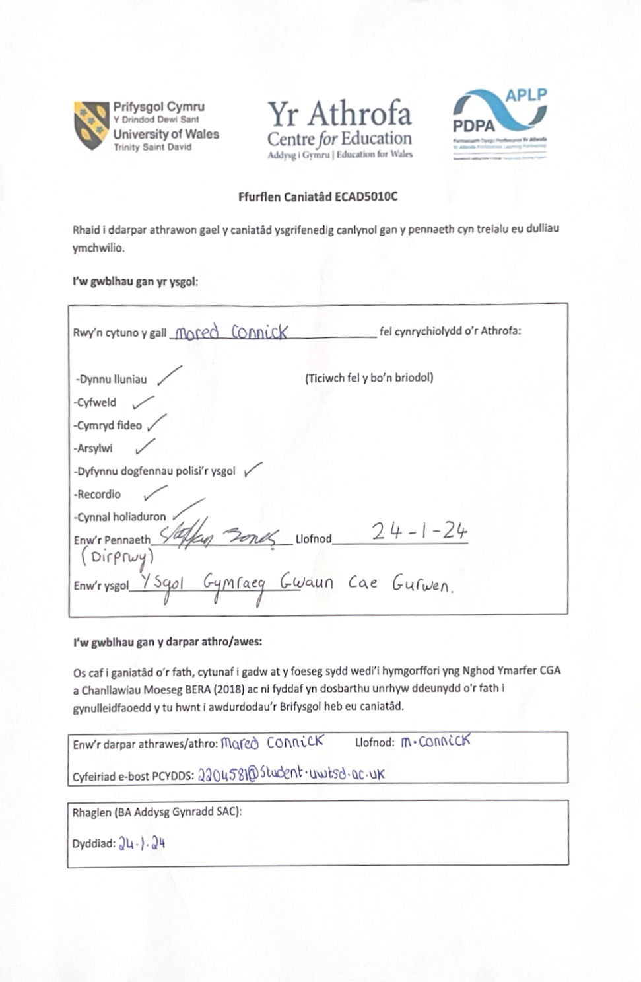
Atodiad 2:

Atodiad 3:

Cwestiynau Cyfweliad 5010C disgyblion:
- I chin hoffi pam mae syr yn gofyn cwestiynau i chi yn ystod gwersi. Pam?
- Ydy chin mynd yn nerfus pam mae syr yn gofyn cwestiynau i chi o flaen y dosbarth. Pam?
- Ydy chin teimlo bod cwestiynau yn helpu chi i ddysgu a cofio gwybodaeth newydd. Pam?
- A oes well gennych trafod mewn par, grwp neu yn unigol cyn ateb cwestiwn. Pam?
- A oes well gennych i rhoi llaw i fyny i ateb cwestiwn neu syr yn dewis chi i ateb. Pam?

Atodiad 4:
Trawsgrifiad-Cyfweliad:
Allwedd:
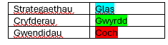

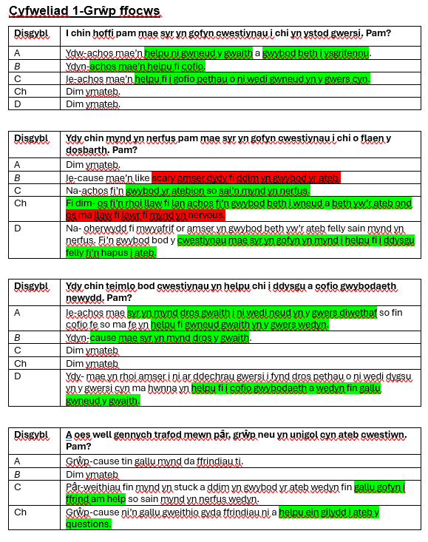

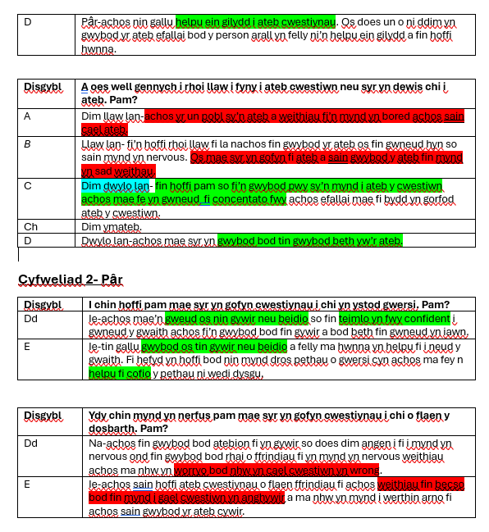

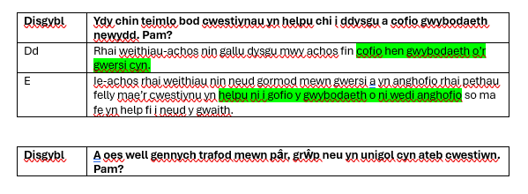

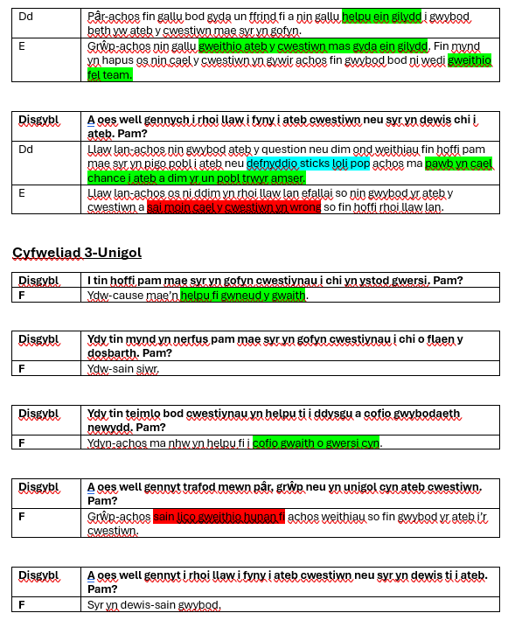

Atodiad 5

Cardiau cydsyniad parhaus

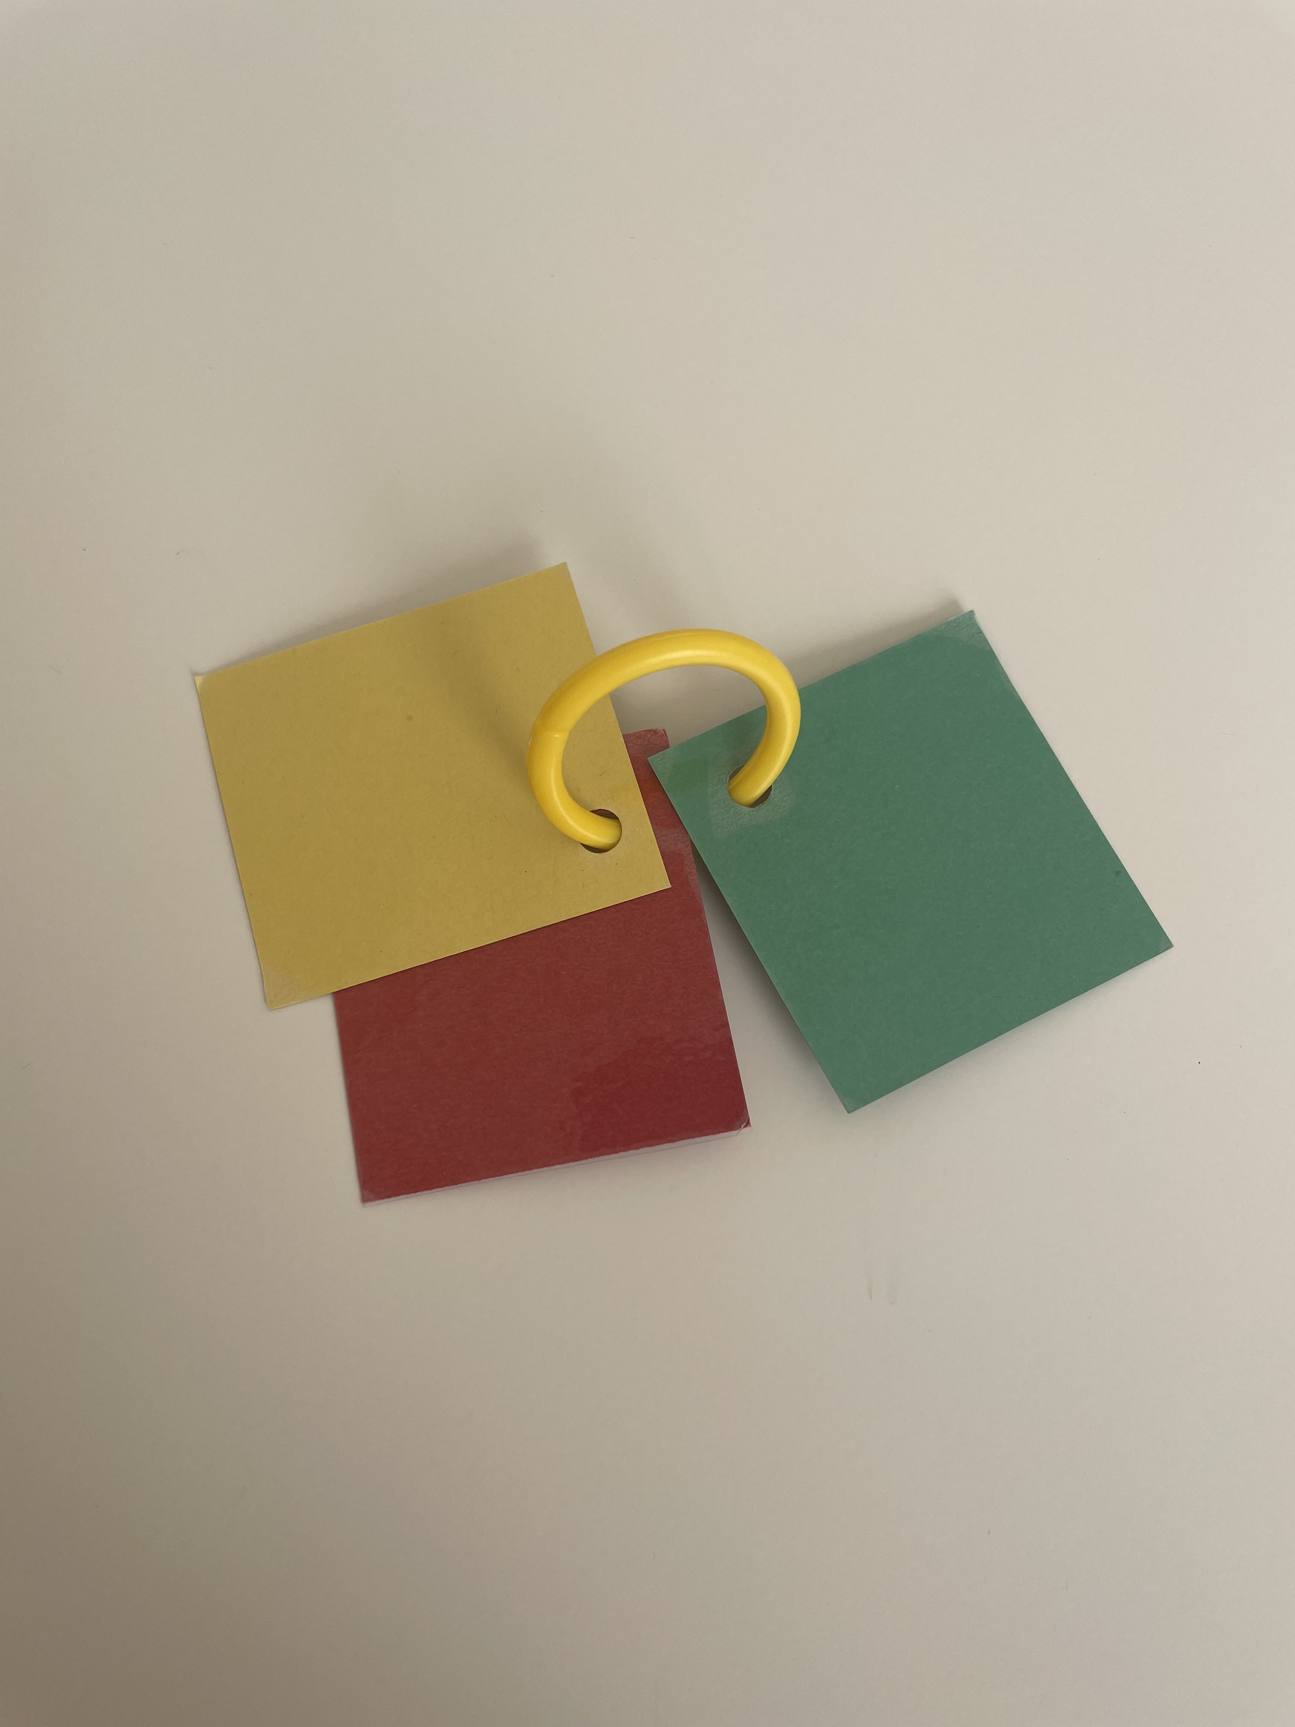

Atodiad 6

Copi o holiadur gwag
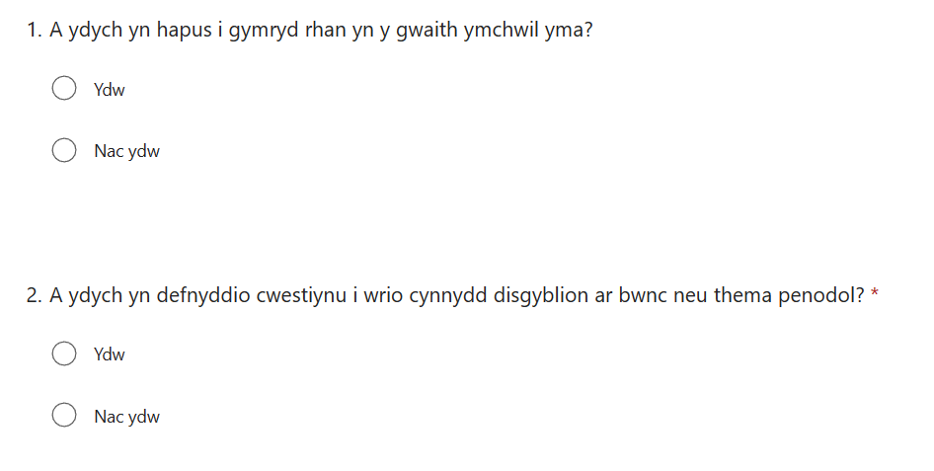
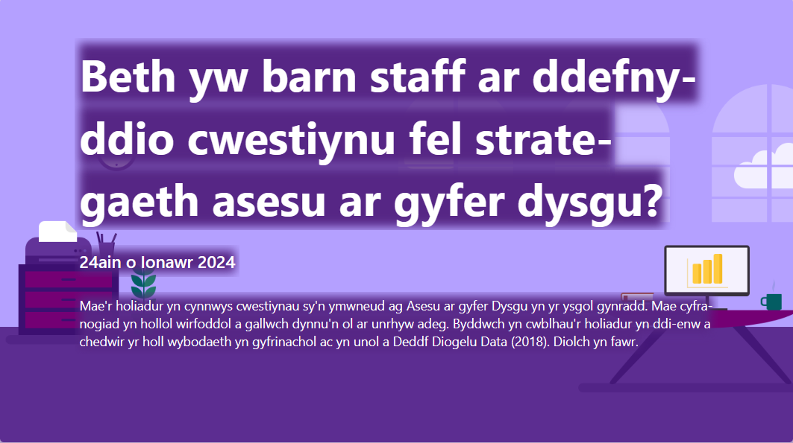

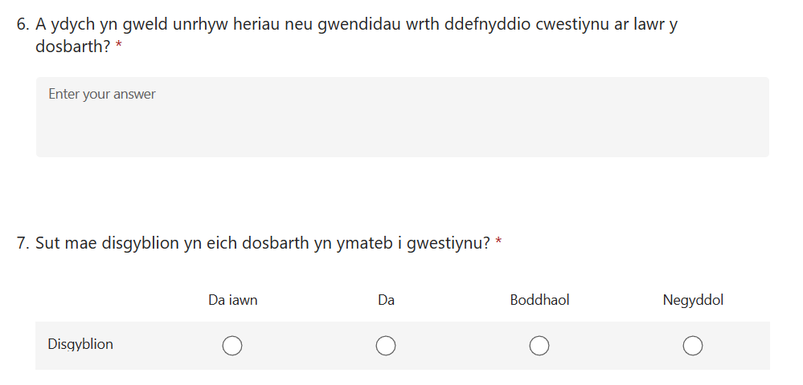
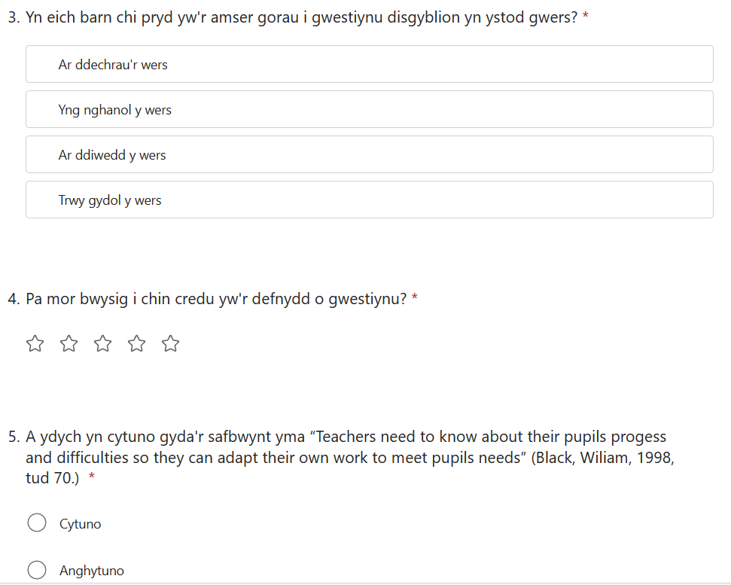
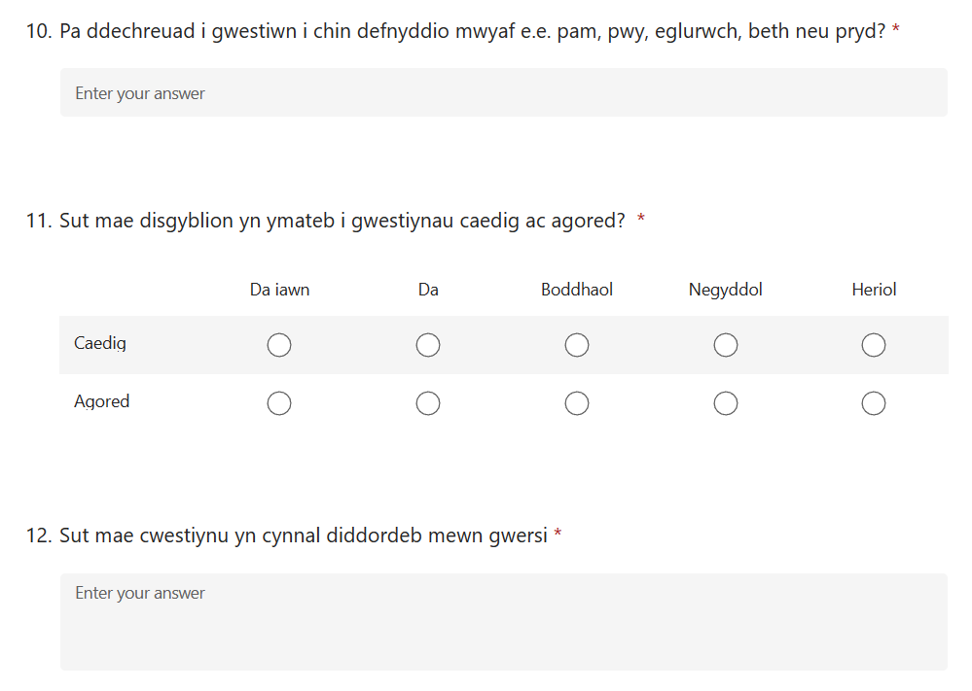
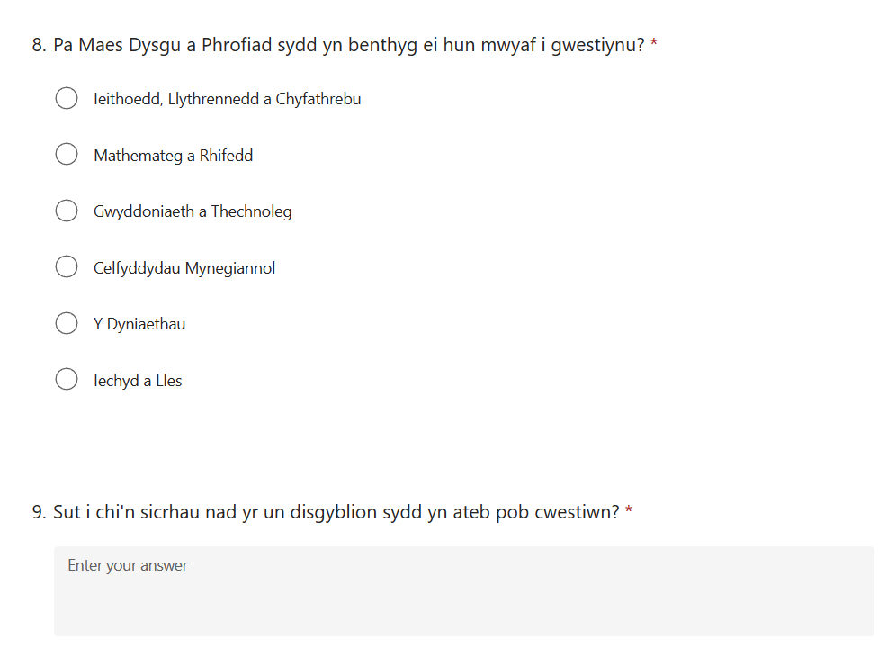
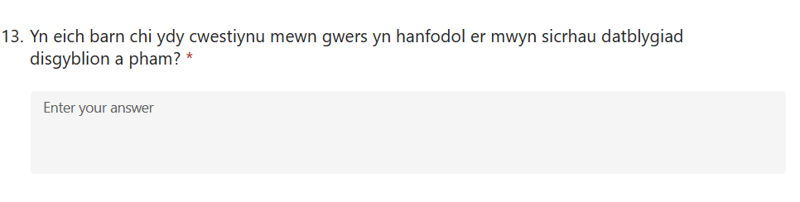
Atodiad 7

Canlyniadau a data’r holiaduron

Allwedd:
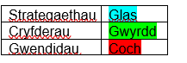

Cwestiwn 1:

A ydych yn hapus i gymryd rhan yn y gwaith ymchwil yma?

Pob cyfranogwyr wedi cytuno i gymryd rhan yn y gwaith ymchwil.

Cwestwin 2:

A ydych yn defnyddio cwestiynu i wirio cynnydd disgyblion ar bwnc neu thema penodol?

Cwestiwn 3:

Yn eich barn chi pryd yw’r amser gorau i gwestiynu disgyblion yn ystod gwers?
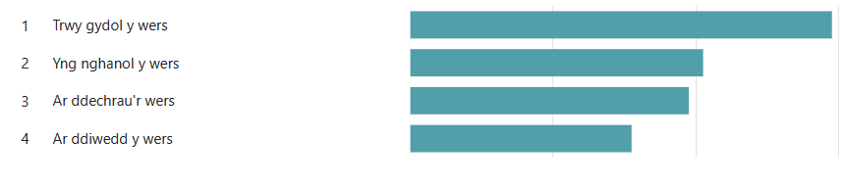

Cwestiwn 4:
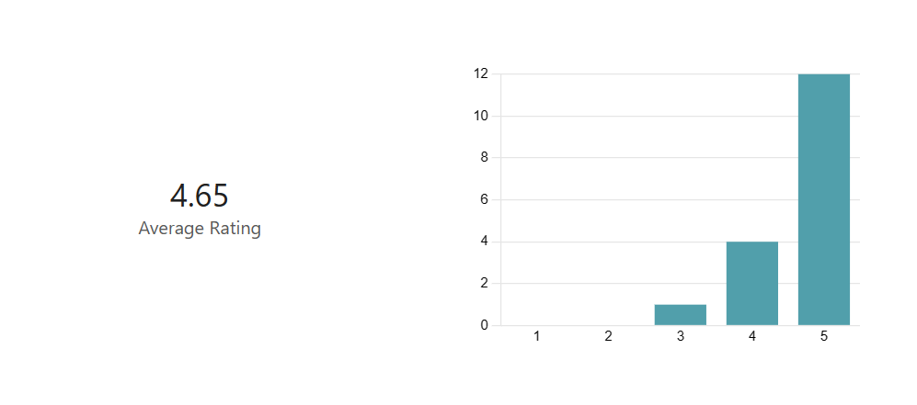
Pa mor bwysig i chin credu yw’r defnydd o gwestiynu?

Cwestiwn 5:

A ydych yn cytuno gyda’r safbwynt yma “Teachers need to know about their pupils progress and difficulties so they can adapt their own work to meet pupils needs” (Black, Wiliam, 1998, tud 70.)

Cwestiwn 6:

A ydych yn gweld unrhyw heriau neu gwendidau wrth ddefnyddio cwestiynu ar lawr y dosbarth?

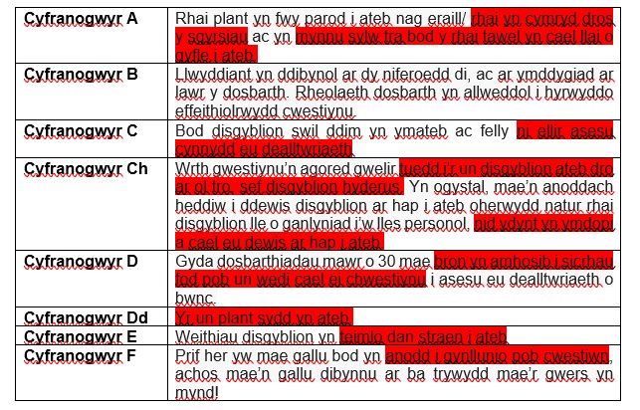

Cwestiwn 7:

Sut mae disgyblion yn eich dosbarth yn ymateb i gwestiynu?

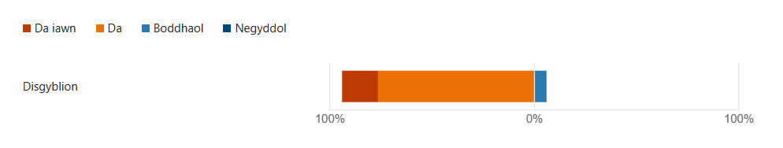
Cwestiwn 8:

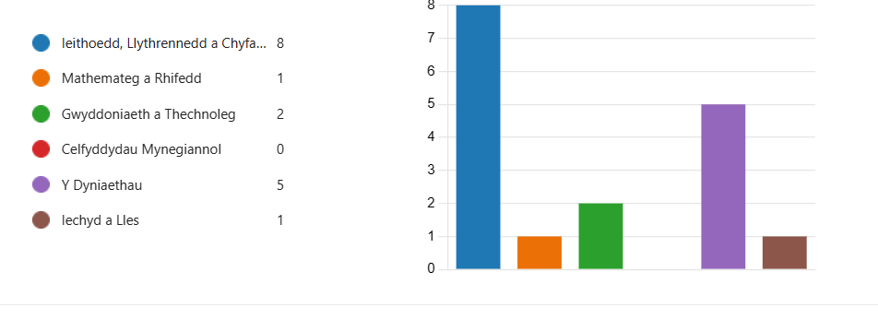
Pa Maes Dysgu a Phrofiad sydd yn benthyg ei hun mwyaf i gwestiynu?

Cwestiwn 9:

Sut i chi'n sicrhau nad yr un disgyblion sydd yn ateb pob cwestiwn?
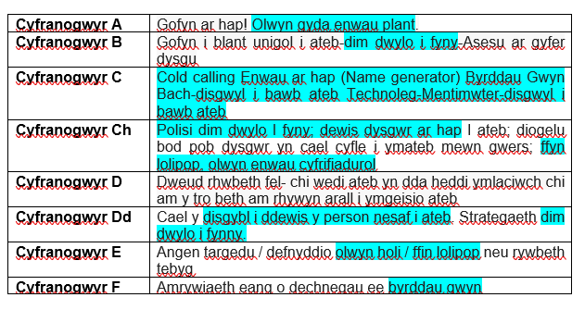

Cwestwin 10:

Pa ddechreuad i gwestiwn i chin defnyddio mwyaf e.e. pam, pwy, eglurwch, beth neu pryd?

Cyfranogwyr A | Beth neu Pryd
Cyfranogwyr B | Eglurwch
Cyfranogwyr C | Disgrifiwch/eglurwch
Cyfranogwyr Ch | Pam

Cyfranogwyr D | Sdim dal: beth sut pam esboniwch
Cyfranogwyr Dd | Disgrifiwch/eglurwch
Cyfranogwyr E | Beth
Cyfranogwyr F | Pam

Cwestiwn 11:
Sut mae disgyblion yn ymateb i gwestiynau caedig ac agored?
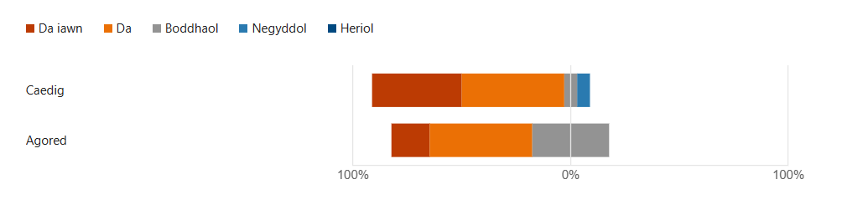

Cwestiwn 12:

Sut mae cwestiynu yn cynnal diddordeb mewn gwersi?

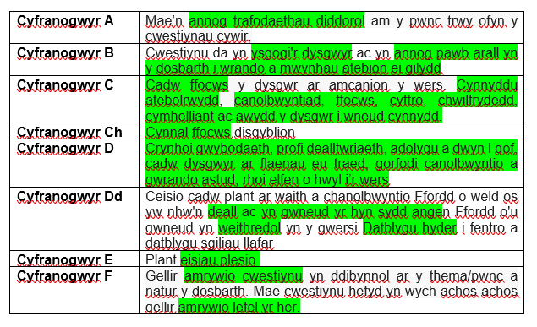

Cwestiwn 13:
Yn eich barn chi ydy cwestiynu mewn gwers yn hanfodol er mwyn sicrhau datblygiad disgyblion a pham?


